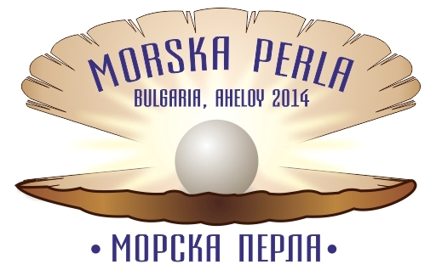

I международный конкурс-фестиваль искусства
«МОРСКА ПЕРЛА»
Программа

1 день
Регистрация участников
Распределение участников в гостинице
Завтрак
Свободное время
Обед
Репетиция
Ужин
В 20:00 ч. парад, открытие фестиваля

2 день
Завтрак, развлекательная программа (для детей), свободное время (для старших)
Обед
Репетиция (младший и средний возраст)
В 16:00 ч. конкурс по номинациям - младший и средний возраст
Ужин
Репетиция (младший и старший возраст)
В 21:00 ч. конкурс по номинациям - средний и старший возраст

3 день
Завтрак, развлекательная программа (для детей), свободное время (для старших)
Обед
Репетиция (средний возраст и смешаный)
В 16:00 ч. конкурс по номинациям - младший и средний возраст
Ужин
Репетиция (средний и старший возраст)
В 21:00 ч. конкурс по номинациям - средний и старший возраст

4 день
Завтрак, развлекательная программа (для детей), свободное время (для старших).ю
Обед
Репетиция (смешанный и старший возраст)
В 16:00 ч. конкурс по номинациям - младший и средний возраст
Ужин
Репетиция (средний и старший возраст)
В 21:00 ч. конкурс по номинациям - средний и старший возраст.

5 день
Завтрак
экскурсия
Рабочий день жюри (подведение итогов конкурса фестиваля)
20:00 свободное время

6 день
Свободное время
Награждение
18:00 гала -концерт
Фейерверки

